1. ОПИС ПРЕДМЕТНОЇ ОБЛАСТІ

Система моделює роботу готельної мережі.
Клієнти бронюють номери в готелях з додатковими послугами.

Особи (паспорт, ПІБ, телефон) поділяються на:
- Клієнтів (бронюють номери)
- Співробітників (працюють у готелі, є ієрархія керівник-підлеглий)

Готель має відділи, номери та адміністраторів.
Послуги надаються відділами готелю.
Бронювання пов'язує клієнта, номер і послугу (послуга необов'язкова).

ER-модель:
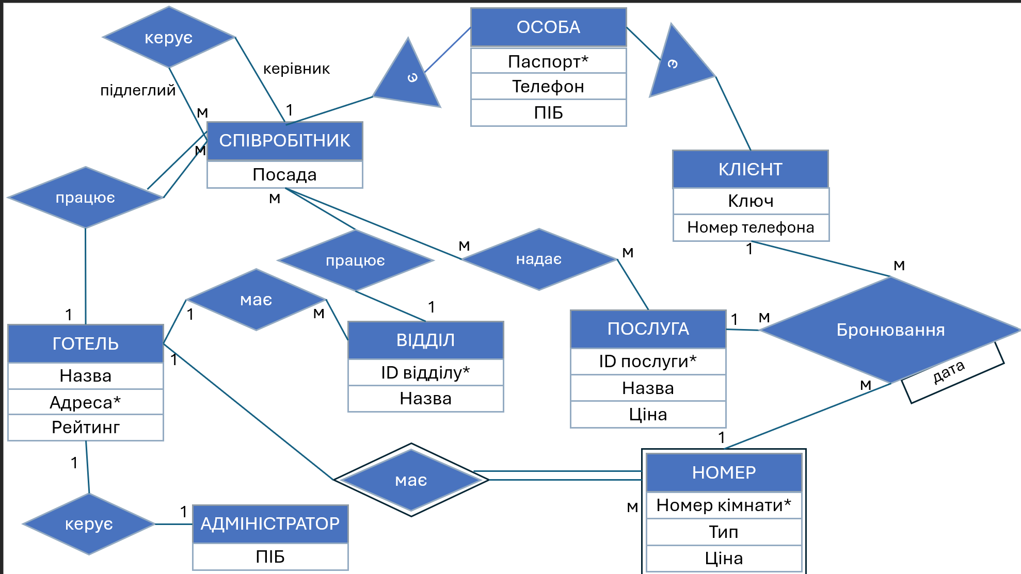
/////////////////////////////////////

2. ОПИС ФОРМ

- При відкритті БД відкривається ГоловнаФорма
- На кожній формі є кнопки "Повернутись до меню" та "Зберегти"
- FK поля реалізовані як Combo Box
- AutoNumber поля не відображаються

Порядок введення:
Особи -> Готелі -> Клієнти -> Відділи -> Адміністратори
-> Номери -> Послуги -> Співробітники -> Бронювання

Особа: Паспорт (маска LL000000), ПІБ, Телефон (+380000000000)
Клієнт: Телефон, Особа зі списку
Готель: Назва, Адреса, Рейтинг (1-5) + підформа Відділів
Відділ: Назва, Готель зі списку
Адміністратор: ПІБ, Готель зі списку
Номер: Номер кімнати, Тип, Ціна (>0), Готель зі списку, Адмін зі списку
Послуга: Назва, Ціна (>0), Відділ зі списку
Співробітник: Особа, Посада, Готель, Відділ, Керівник (необов'язково) -- зі списків
Бронювання: Дата, Клієнт, Готель, Номер -- зі списків, Послуга (необов'язково)

/////////////////////////////////////

3. ЗАПИТИ

ПАРАМЕТРИЗОВАНІ:

1. Готелі з номерами дорожчими за X
Таблиці: Готель, Номер
Умова: Номер.Ціна > [Введіть мінімальну ціну]
SELECT DISTINCT
G.Назва,
G.Адреса
FROM
Готель AS G
INNER JOIN Номер AS N ON G.ID = N.Готель_ID
WHERE
(((N.Ціна) > [Введіть мінімальну ціну номера]));

2. Клієнти що бронювали вказаний готель
Таблиці: Особа, Клієнт, Бронювання, Готель
Умова: Готель.Назва = [Введіть назву готелю]
SELECT DISTINCT O.ПІБ, O.Телефон
FROM Особа AS O
INNER JOIN (
Клієнт AS K
INNER JOIN (
Готель AS G
INNER JOIN Бронювання AS B ON G.ID = B.Готель_ID
) ON K.Ключ = B.Клієнт_Ключ
) ON O.Паспорт = K.Паспорт
WHERE (((G.Назва) = [Введіть назву готелю]));

3. Послуги дешевші за X
Таблиці: Послуга, Відділ, Готель
Умова: Послуга.Ціна < [Введіть максимальну ціну]
SELECT P.Назва, P.Ціна, V.Назва AS Відділ, G.Назва AS Готель
FROM (Готель AS G
INNER JOIN Відділ AS V ON G.ID = V.ГотельID )
INNER JOIN Послуга AS P ON V.ID_Відділу = P.Відділ_ID
WHERE (((P.Ціна) < [Введіть максимальну ціну]))
ORDER BY P.Ціна;

4. Співробітники за посадою
Таблиці: Особа, Співробітник, Готель, Відділ
Умова: Посада Like "*[Введіть посаду]*"
SELECT O.ПІБ, S.Посада, G.Назва AS Готель, V.Назва AS Відділ
FROM Особа AS O
INNER JOIN ( Готель AS G
INNER JOIN ( Співробітник AS S
LEFT JOIN Відділ AS V ON S.Відділ_ID = V.ID_Відділу
) ON G.ID = S.Готель_ID
) ON O.Паспорт = S.Паспорт
WHERE (((S.Посада) LIKE '*' & [Введіть посаду] & '*'));

5. Бронювання за період
Таблиці: Бронювання, Клієнт, Особа, Готель, Послуга
Умова: Дата >= [Дата від] AND Дата <= [Дата до]
SELECT O.ПІБ AS Клієнт, G.Назва AS Готель, B.Номер_Кімнати, P.Назва AS Послуга, B.Дата
FROM Особа AS O
INNER JOIN (Клієнт AS K
INNER JOIN ( Готель AS G
INNER JOIN ( Бронювання AS B
LEFT JOIN Послуга AS P ON B.ID_Послуги = P.ID_Послуги
) ON G.ID = B.Готель_ID
) ON K.Ключ = B.Клієнт_Ключ
) ON O.Паспорт = K.Паспорт
WHERE (((B.Дата) >= [Дата від] AND (B.Дата) <= [Дата до] ));

МНОЖИННІ:

6. Клієнти з таким самим набором послуг що й вказаний клієнт
Метод: подвійне заперечення NOT EXISTS
SELECT O.ПІБ
FROM Особа AS O
INNER JOIN Клієнт AS K ON O.Паспорт = K.Паспорт
WHERE (((K.Ключ) <> [Ключ клієнта для порівняння])
AND(( EXISTS ( SELECT ID_Послуги
FROM Бронювання
WHERE Клієнт_Ключ = [Ключ клієнта для порівняння]
AND ID_Послуги IS NOT NULL
AND ID_Послуги NOT IN ( SELECT ID_Послуги
FROM Бронювання
WHERE Клієнт_Ключ = K.Ключ AND ID_Послуги IS NOT NULL))
) = False ) AND ((EXISTS (SELECT 1
FROM Бронювання
WHERE Клієнт_Ключ = K.Ключ
AND ID_Послуги IS NOT NULL)
) <> False));

7. Клієнти що бронювали в усіх готелях мережі
Метод: подвійне заперечення NOT EXISTS
SELECT O.ПІБ
FROM Особа AS O
INNER JOIN Клієнт AS K ON O.Паспорт = K.Паспорт
WHERE (((EXISTS (SELECT ID
FROM Готель
WHERE ID NOT IN ( SELECT Готель_ID
FROM Бронювання
WHERE Клієнт_Ключ = K.Ключ))
) = False));

/////////////////////////////////////

4. ЗВІТИ

1. Прайс-лист номерів
Таблиці: Готель, Номер, Адміністратор
Арифметика: ЦінаНаМісяць = Ціна * 30
SELECT
G.Назва AS Готель,
G.Адреса,
N.Номер_Кімнати,
N.Тип,
N.Ціна,
A.ПІБ AS Адміністратор,
N.Ціна * 30 AS ЦінаНаМісяць
FROM
Готель AS G
INNER JOIN (
Номер AS N
LEFT JOIN Адміністратор AS A ON N.Адмін_ID = A.ID
) ON G.ID = N.Готель_ID
ORDER BY
G.Назва,
N.Ціна;

2. Список бронювань з вартістю
Таблиці: Бронювання, Клієнт, Особа, Готель, Номер, Послуга
Арифметика: Разом = ЦінаНомера + ЦінаПослуги
SELECT
O.ПІБ AS Клієнт,
G.Назва AS Готель,
B.Номер_Кімнати,
N.Ціна AS ЦінаНомера,
P.Назва AS Послуга,
P.Ціна AS ЦінаПослуги,
N.Ціна + IIf(P.Ціна IS NULL, 0, P.Ціна) AS Разом,
B.Дата
FROM
Особа AS O
INNER JOIN (
Клієнт AS K
INNER JOIN (
Готель AS G
INNER JOIN (
(
Бронювання AS B
INNER JOIN Номер AS N ON (B.Готель_ID = N.Готель_ID)
AND (B.Номер_Кімнати = N.Номер_Кімнати)
)
LEFT JOIN Послуга AS P ON B.ID_Послуги = P.ID_Послуги
) ON G.ID = B.Готель_ID
) ON K.Ключ = B.Клієнт_Ключ
) ON O.Паспорт = K.Паспорт;

3. Персонал готелів по відділах
Таблиці: Співробітник, Особа, Готель, Відділ
Арифметика: МаєКерівника = "Є" / "Немає"
SELECT
G.Назва AS Готель,
V.Назва AS Відділ,
O.ПІБ,
S.Посада,
IIf(S.Керівник IS NULL, 'Немає', 'Є') AS МаєКерівника
FROM
Особа AS O
INNER JOIN (
Готель AS G
INNER JOIN (
Співробітник AS S
LEFT JOIN Відділ AS V ON S.Відділ_ID = V.ID_Відділу
) ON G.ID = S.Готель_ID
) ON O.Паспорт = S.Паспорт
ORDER BY
G.Назва,
V.Назва;

4. Аналіз доходів по готелях
Таблиці: Готель, Бронювання, Номер, Послуга
Арифметика: ЗагальнийДохід = Sum(Ціна номера) + Sum(Ціна послуги)
СередняЦінаНомера = Avg(Ціна), КількістьБронювань = Count
SELECT
G.Назва AS Готель,
G.Рейтинг,
Count(B.ID) AS КількістьБронювань,
Sum(N.Ціна) AS СумаЗаНомери,
Sum(IIf(P.Ціна IS NULL, 0, P.Ціна)) AS СумаЗаПослуги,
Sum(N.Ціна) + Sum(IIf(P.Ціна IS NULL, 0, P.Ціна)) AS ЗагальнийДохід,
Avg(N.Ціна) AS СередняЦінаНомера
FROM
Готель AS G
LEFT JOIN (
(
Бронювання AS B
LEFT JOIN Номер AS N ON (B.Готель_ID = N.Готель_ID)
AND (B.Номер_Кімнати = N.Номер_Кімнати)
)
LEFT JOIN Послуга AS P ON B.ID_Послуги = P.ID_Послуги
) ON G.ID = B.Готель_ID
GROUP BY
G.Назва,
G.Рейтинг
ORDER BY
ЗагальнийДохід DESC;

